ΔΕΛΤΙΟ ΤΥΠΟΥ

Σύμφωνα με την προκήρυξη Διαγωνισμού Σήματος – Λογοτύπου του Παλαιοντολογικού & Ιστορικού Μουσείου Πτολεμαϊδας το Διοικητικό Συμβούλιο όρισε 5μελής Επιτροπή Αξιολόγησης η οποία συγκλήθηκε στις 22 Φεβρουαρίου και αποτελούνταν από τα εξής μέλη:

1.κ. Σοφία Τέλιου – Δεληδημήτρη (Πρόεδρος του Διοικητικού Συμβουλίου του Μουσείου)

2.κ. Καλαιτζϊδη Ανδρέα (Μέλος του Διοικητικού Συμβουλίου του Μουσείου)

3.κ. Μπέσα Δημήτριο-Καθηγητή Α.Ε.Ι (Εκπρόσωπος του Τμήματος Εικαστικών & Εφαρμοσμένων Τεχνών με έδρα την Φλώρινα)

4.κ. Ζουμπουρτικούδη Ιωάννη-Καθηγητή Τ.Ε.Ι (Εκπρόσωπο του Τμήματος Βιομηχανικού Σχεδιασμού του Τ.Ε.Ι Δυτ.Μακεδονίας)

5.κ. Μισσίδου Ιωάννα (Γραφίστρια)

Οι προτάσεις των υποψηφίων κρίθηκαν σύμφωνα με την προκήρυξη με βάση την τεκμηρίωση της ιδέας και των αρχών σχεδιασμού, την λειτουργικότητα, την πρωτοτυπία και την δυνατότητα αποτύπωσης και αναπαραγωγής με τα μέσα που διαθέτει η σύγχρονη τεχνολογία, πάνω σε διαφορετικά υλικά (μέταλλο, γυαλί, πλαστικό, ξύλο).Άξονας της ιδέας αποτέλεσε και το περιεχόμενο των συλλογών του Μουσείου.

Τα μέλη της Επιτροπής Αξιολόγησης έκριναν και τις 27 συμμετοχές οι οποίες ήταν απ΄όλη την Ελλάδα και βαθμολόγησαν τα έργα σε εκατοντάβαθμη κλίμακα.

Το 1^{ο} βραβείο δόθηκε στον κ. Διάφα Δημήτριο (του οποίου η πρόταση θα αποτελεί και το λογότυπο του Μουσείου) καθώς και το χρηματικό έπαθλο των 500^{ε}.
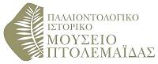

Το 2^{ο} βραβείο στον κ. Αφεντουλίδη Νίκο στον οποίο θα απονεμηθεί το χρηματικό έπαθλο των 300^{ε}

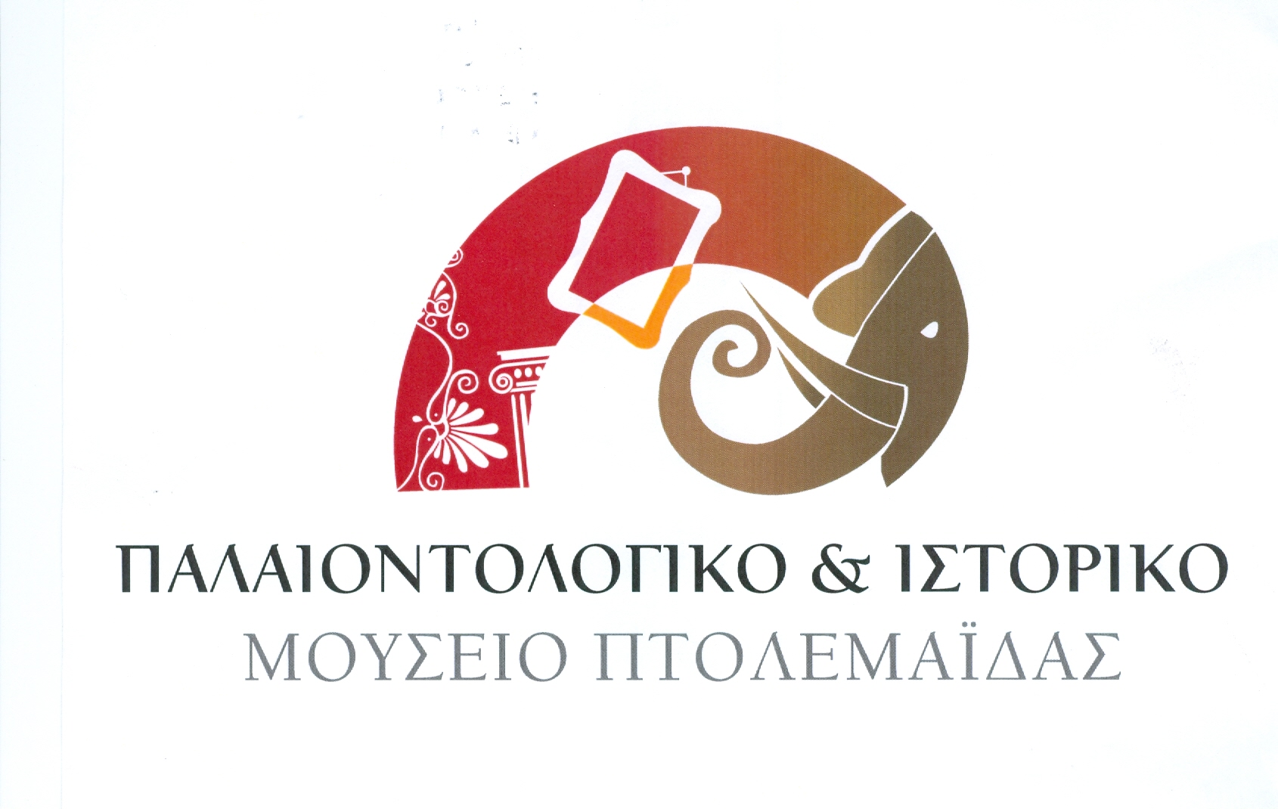

Το 3^{ο} βραβείο το απέσπασαν οι κ.κ Β.Τσιόκανος Ν. Βογιατζής και Δ. Χάτσιος . Στο 3^{ο} βραβείο το χρηματικό έπαθλό είναι 200^{ε}.

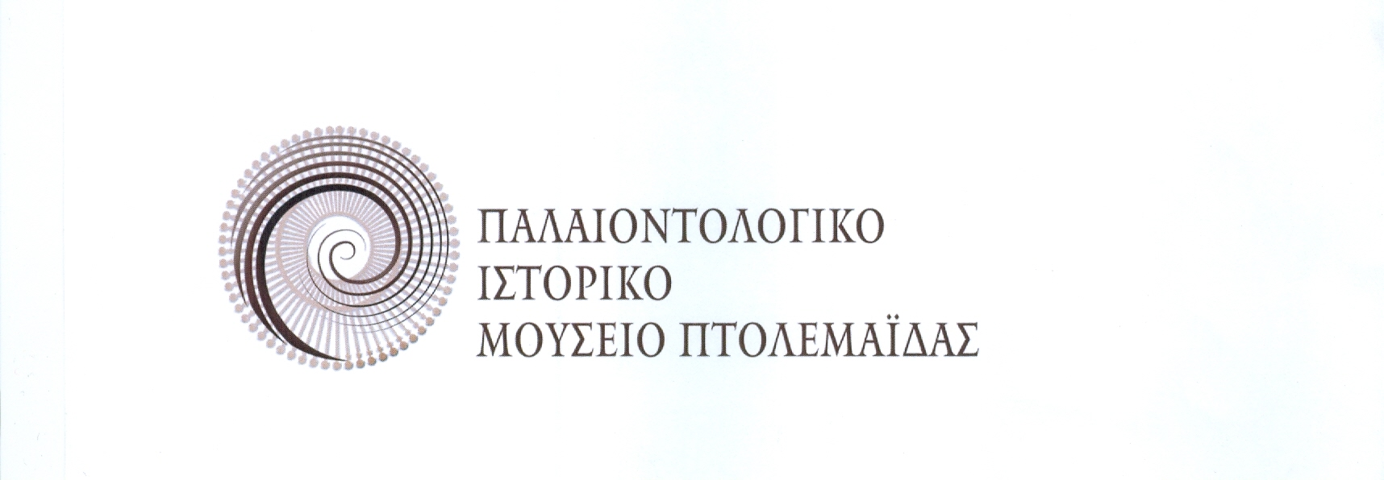

H παράδοση των βραβείων με τα αντίστοιχα χρηματικά έπαθλα θα γίνει σε ειδική εκδήλωση του Μουσείου.

